**Interactividad: Valoraciones posteriores**

Por favor realizar una interactividad como la de la referencia, con título, explicación y tres secciones en la cual se pueda ubicar la información relacionada en pop ups.

### En la primera plantilla aparece la imagen con el siguiente texto y posteriormente la instrucción al estudiante para que haga clic en cada ícono:

### **Valoración posterior**

Según Costa Herranz y Zamora (2017), para las pequeñas y medianas entidades se delimitan tres criterios de valoración posterior muy cerrados.

Haga clic en cada figura para conocer estos criterios:



Image ID: **ING_12167_01312**

**Pop up1:**

Costo amortizado menos deterioro: aplicable a todos los instrumentos financieros básicos, excepto a las acciones preferentes no convertibles y acciones ordinarias o preferentes sin opción de venta.

Ref: Image ID:02E88879

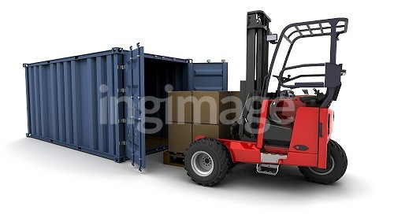

**Pop up 2**:

Valor razonable con cambios en resultados: aplicable a todos los instrumentos financieros contratados por la empresa y no calificados como básicos (esto es los que están dentro del alcance de la Sección 12) y también a las acciones preferentes u ordinarias básicas (dentro del ámbito de aplicación de la Sección 11), siempre que coticen en bolsa o su valor razonable se pueda medir con fiabilidad. (Costa, Herranz y Zamora, 2017)

Ref: Image ID:02A16NSK



**Pop up 3**

Costo menos deterioro: será el criterio residual a aplicar a los instrumentos de patrimonio sin cotización pública y cuyo valor razonable no pueda medirse con fiabilidad, y los contratos vinculados con estos instrumentos que, en el caso de ejercitarse, darán lugar a la entrega de estos instrumentos. (Costa, Herranz y Zamora, 2017)

Ref: Image ID:ING_33594_72916

